Анализ характеристик управляемой частотно-селективной поверхности в СВЧ диапазоне

Д.А. Веденькин, Д.Е. Шаронов
Казанский национальный исследовательский технический университет
им. А.Н. Туполева-КАИ
Аннотация: В статье рассматривается актуальность исследования новых покрытий, с возможностью управления их характеристиками. В начале статьи показан обзор имеющихся методов создания частотно-селективных поверхностей. Далее рассмотрены созданные управляемые частотно-селективные поверхности. Так же говорится о конструкции созданных поверхностей. В конце статьи приведен анализ полученных результатов по исследованию управляемых частотно-селективных поверхностей, сравнение с ранее полученными результатами.
Ключевые слова: СВЧ, частотно-селективная поверхность, частотно-избирательная поверхность, управляемая частотно-селективная поверхность, управляемая частотно-избирательная поверхность, сравнение результатов
В большом количестве устройств антенной техники, электроники СВЧ и другой технике в наше время широко используются перфорированные металлические поверхности и сетчатые структуры – проволочные сетки с различной формой ячеек. Частотно-селективные поверхности (далее ЧСП) часто используются на практике в качестве экранов зеркальных антенн, средств радиомаскировки, экранов и т.д.
Целью работы является разработка модели управляемой частотно-селективной поверхности и анализ ее характеристик.
Частотно-избирательные свойства различных ЧСП характеризуются коэффициентами отражения и прохождения, которые определяются через значения полей, прошедших сквозь ЧСП или отраженных от неё. Обычно выделяют два вида частотно-селективных поверхностей:
1) в виде системы отдельных резонансных элементов;
2) в виде двойных сетчатых поверхностей.
На сегодняшний день разработаны принципы и технологии создания множества радиопоглощающих, а также метаматериалов и конструкций различной химической и физической природы, структуры и геометрии, например, на основе использования ферритов, магнитодиэлектриков, композиционных материалов с электропроводящими и магнитными включениями [1,2].
Помимо этого, область применения радиопоглощающих материалов и планарных структур с сосредоточенными поглощающими элементами ограничивается не только военной сферой. Радиопоглощающие материалы могут использоваться в качестве средства обеспечения электромагнитной совместимости блоков аппаратуры, а также для защиты от вредного действия микроволнового излучения на биологические объекты, при создании безэховых камер.
Для анализа характеристик частотно-селективных поверхностей необходимо иметь передающую и приемную антенны [3]. Коэффициент передачи и отражения представлен на рис. 1.
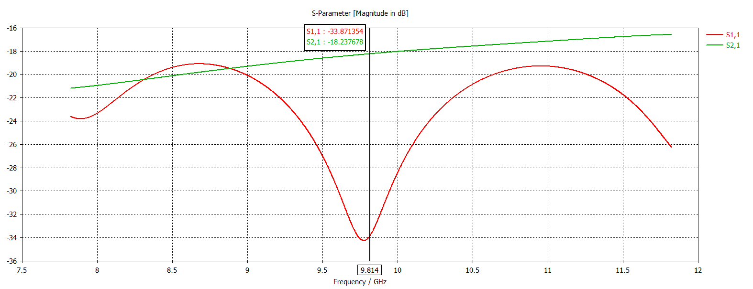
Рис. 1 – Коэффициент передачи и отражения приемо-передающей антенной установки
После измерения коэффициентов отражения и передачи для приемно-передающей антенной установки, между антеннами была установлена базовая поверхность, которая состоит из фторопласта размерами 400х400х5 мм. В базовой поверхности были размещены полоски длиной λ/4. Полоски получились высотой 7,5мм, шириной 1мм, толщиной 0,5мм [7-10]. Расстояние между полосками λ/4. Полоски расположены в виде сетки, т.е. горизонтально и вертикально [11-12].
По результатам проведенного моделирования коэффициенты отражения и передачи составили -21,682 дБ и -23,210 дБ соответственно. Результаты представлены на рис. 2.
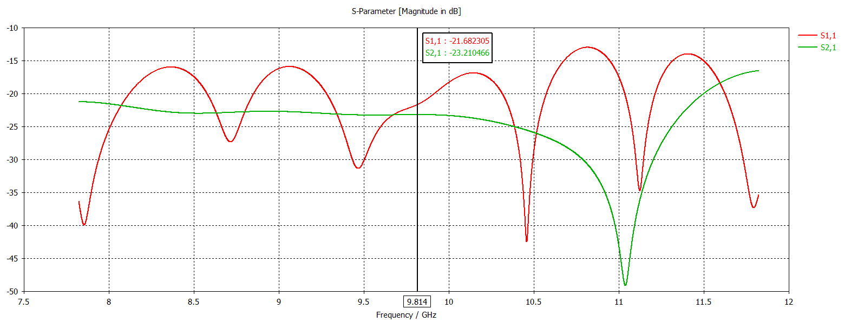
Рис. 2 – Коэффициенты передачи и отражения через ЧСП
с полосками длиной λ/4
Полоски длиной λ/4 заменены полосками длиной λ/8. Полоски получились высотой 3,75мм, шириной 1мм, толщиной 0,5мм. Расстояние между полосками было взято λ/8. Полоски расположены в виде сетки, т.е. горизонтально и вертикально.
По результатам проведенного моделирования коэффициенты отражения и передачи составили -25,176 дБ и -20,887 дБ соответственно. Результаты представлены на рис. 3.
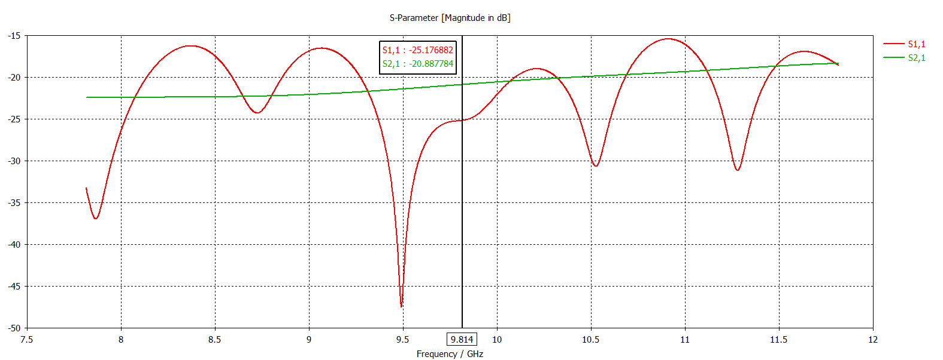
Рис. 3 – Коэффициенты передачи и отражения через ЧСП с полосками длиной λ/8
Для сравнения расстояние между полосками было увеличено с λ/8 до λ/4. По результатам проведенного моделирования коэффициенты отражения и передачи составили -21,682 дБ и -23,210 дБ соответственно.
После исследования моделей частотно-селективных поверхностей с полосками было решено для управления использовать PIN-диоды, для того чтобы соединить полоски для увеличения их электрической длины, за счет чего можно улучшить частотно-избирательные свойства поверхности.
Была взята модель ЧСП с полосками длиной λ/8 и расстоянием между полосками λ/8. Вертикальные полоски были соединены попарно.
По результатам моделирования коэффициенты отражения и передачи составили -18,2 dB и -42,3 dB соответственно. Результаты моделирования представлены на рис. 4.
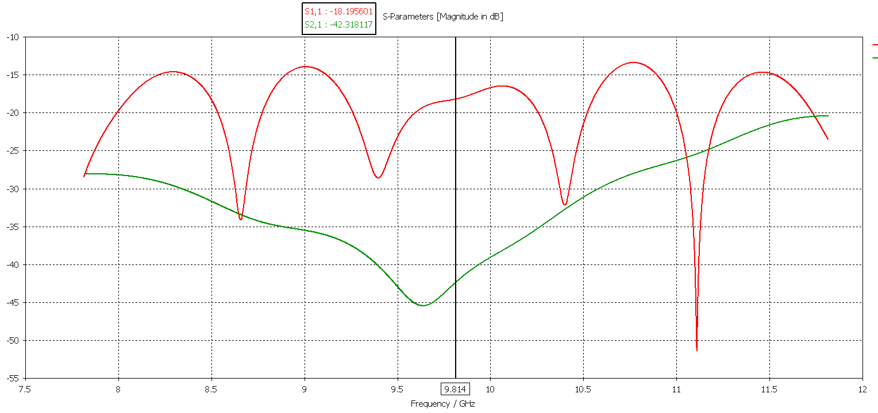
Рис. 4 – Коэффициенты передачи и отражения через ЧСП с соединенными вертикальными полосками
Затем были соединены только горизонтальные полоски. По результатам моделирования коэффициенты отражения и передачи составили -25 dB и -21 dB соответственно. Результаты моделирования представлены на рис. 5
В ходе экспериментов было выявлено (табл. №1), что среди ЧСП без применения элементов управления наилучшей по характеристикам является ЧСП с полосками длиной λ/4. Применение элементов управления значительно улучшило характеристики ЧСП с полосками длиной λ/8.
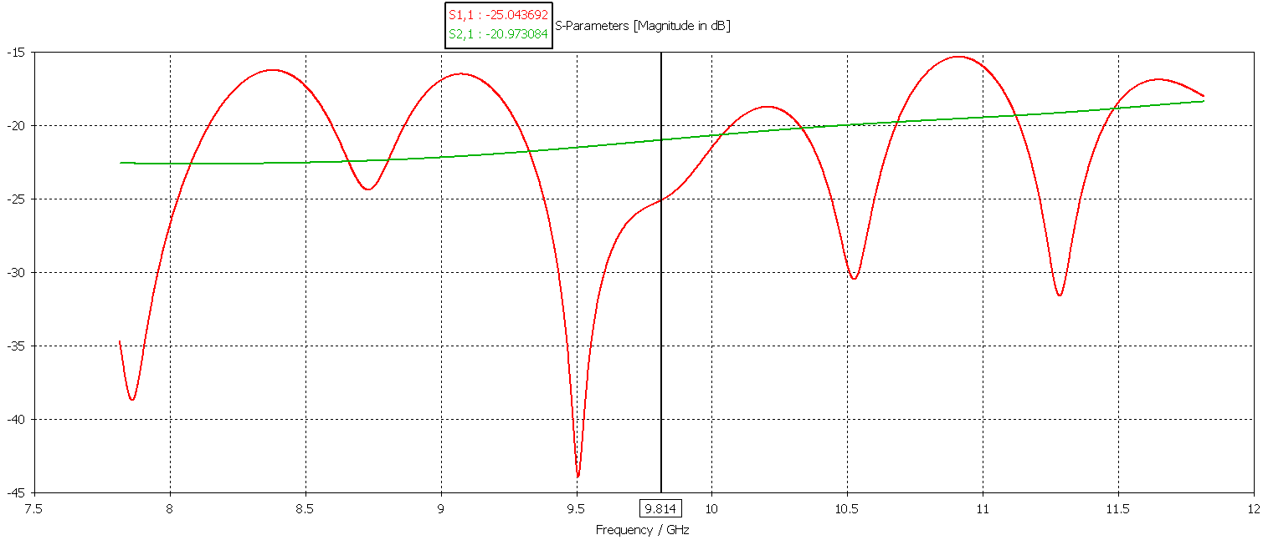.
Рис. 5 – Коэффициенты передачи и отражения через ЧСП с соединенными горизонтальными полосками
Таблица № 1
Сравнение ЧСП
Структура ЧСП | Коэффициент отражения, dB | Коэффициент передачи, dB
Полоски длиной λ/4 | -21,7 | -23,2
Полоски длиной λ/8 на расстоянии λ/8 | -25,2 | -20,9
Полоски длиной λ/8 на расстоянии λ/4 | -21,7 | -23,2
Полоски длиной λ/8, вертикальные соединены диодами | -18,2 | -42,3
Полоски длиной λ/8, горизонтальные соединены диодами | -25 | -21

Работа выполнена при финансовой поддержке Министерства образования и науки Российской Федерации в рамках базовой части Государственного Задания №8.6872.2017/БЧ.
Литература
- Латыпова, А.Ф. Сверхширокополосные радиопоглощающие структуры с сосредоточенными и распределенными диссипативными элементами. автореф. дис. к.т.н. / А. Ф. Латыпова – Воронеж, 2015. – 18 с.
- Гридинарь, И.М. Электродинамические свойства метаматериалов, созданных упорядоченнми тонкопроволочными токопроводящими частицами. автореф. дис. к.ф.-м..н. / И. М. Градинарь – Самара, 2012. – 18 с.
- Веденькин Д.А., Шаронов Д.Е., Ишкаев Т.М. Создание модели антенны для исследования характеристик управляемой частотно-селективной поверхности // Материалы Всероссийской научно-практической конференции с международным участием «Новые технологии, материалы и оборудование российской авиакосмической отрасли» (АКТО-2016) : тез докл. Всероссийской науч.-практ. конф., Казань, 10-12 августа 2016г. – Казань: Изд-во Академии наук РТ, 2016 – Т.2. с.394-397.
- Armaut, L. R., Adaptive Control and Optimization of Electromagnetic adiation, Attenuation and Scattering Using Self-Adaptive Material Systems. // IEEE Trans. on Antennas and Propag. 2003. V. 51. № 7. pp.1530 – 1548.
- Astrakhan M.I., Fersman G.A. Two-Frequency Grid Structure with Resonant Slots. Journal of Communications Technology and Electronics. 1994. № 39. pp. 17 – 28.
- McSpadden, J.O., Yoo, T., Kai Chang. Theoretical and experimental investigation of a rectenna element for microwave power transmission // IEEE Microwave Theory and Techniques/ - 1992. – Vol.40, № 12. – pp. 2359-2366.
- Веденькин Д.А., Шаронов Д.Е., Ишкаев Т.М. «Исследование характеристик частотно-селективной поверхности в СВЧ диапазоне». Материалы XVII Международной научно-технической конференции «Проблемы техники и технологий телекоммуникаций» ПТиТТ-2016, ООО «16ПРИНТ», 2016, с. 217-218.
- Веденькин Д.А., Шаронов Д.Е., Ишкаев Т.М. Исследование управляемой частотно селективной поверхности // материалы Всероссийской научно-практической конференции с международным участием «Новые технологии, материалы и оборудование российской авиакосмической отрасли» (АКТО-2016), Изд-во Академии наук РТ, 2016 – Т.2. с.394-397.
- Веденькин Д.А., Шаронов Д.Е., Ишкаев Т.М. Исследование характеристик управляемой частотно-селективной поверхности // Материалы международной научно-технической конференции молодых ученых, аспирантов и студентов «Прикладная электродинамика, фотоника и живые системы-2016», Изд. ООО «16ПРИНТ», 2016,с.158-160
- Веденькин Д.А., Шаронов Д.Е., Ишкаев Т.М. Анализ характеристик ЧСП с распределенными СВЧ структурами. Материалы XVI Международной научно-технической конференции «Проблемы техники и технологии телекоммуникаций ПТиТТ-2015», Изд-во Казан. гос. техн. ун-та, т.2, с. 61-63
- Шурховецкий А.Н. Многоканальная частотно-избирательная система СВЧ диапазона на основе направленных фильтров бегущей волны // Инженерный вестник Дона. 2010. №4 URL: ivdon.ru/ru/magazine/archive/n4y2010/292
- Мирошниченко А.Ю., Царев В.А., Губанов В.А., Акафьева Н.А. Моделирование электродинамических параметров многомодового двухзазорного резонатора для миниатюрных многолучевых приборов клистронного типа // Инженерный вестник Дона. 2013. №3 URL: ivdon.ru/ru/magazine/archive/n3y2013/1902
References
- Latypova, A.F. Sverkhshirokopolosnyye radiopogloshchayushchiye struktury s sosredotochennymi i raspredelennymi dissipativnymi elementami [Ultra-wideband radio-absorbing structures with concentrated and distributed dissipative elements]. avtoref. dis. k.t.n. A. F. Latypova. Voronezh, 2015. 18 p.
- Gridinar', I.M. Elektrodinamicheskiye svoystva metamaterialov, sozdannykh uporyadochennmi tonkoprovolochnymi tokoprovodyashchimi chastitsami [Electrodynamic properties of metamaterials created by ordered fine-gauge conductive particles]. avtoref. dis. k.f.-m..n. I. M. Gradinar'. Samara, 2012. 18 p.
- Veden'kin D.A., Sharonov D.Ye., Ishkayev T.M. Materialy Vserossiyskoy nauchno-prakticheskoy konferentsii s mezhdunarodnym uchastiyem «Novyye tekhnologii, materialy i oborudovaniye rossiyskoy aviakosmicheskoy otrasli» (AKTO-2016): tez dokl. Vserossiyskoy nauch.-prakt. konf., Izd-vo Akademii nauk RT, 2016. T.2. pp. 394-397.
- Armaut, L. R., Attenuation and Scattering Using Self-Adaptive Material Systems. IEEE Trans. on Antennas and Propag. 2003. V. 51. № 7. pp. 1530 – 1548.
- Astrakhan M.I., Fersman G.A. Journal of Communications Technology and Electronics. 1994. № 39. pp. 17 – 28.
- McSpadden, J.O., Yoo, T., Kai Chang. IEEE Microwave Theory and Techniques. 1992. Vol.40, № 12. pp. 2359-2366.
- Veden'kin D.A., Sharonov D.Ye., Ishkayev T.M. Materialy XVII Mezhdunarodnoy nauchno-tekhnicheskoy konferentsii «Problemy tekhniki i tekhnologiy telekommunikatsiy» PTiTT-2016, OOO «16PRINT», 2016, pp. 217-218.
- Veden'kin D.A., Sharonov D.Ye., Ishkayev T.M. Materialy Vserossiyskoy nauchno-prakticheskoy konferentsii s mezhdunarodnym uchastiyem «Novyye tekhnologii, materialy i oborudovaniye rossiyskoy aviakosmicheskoy otrasli» (AKTO-2016), Izd-vo Akademii nauk RT, 2016. T.2. pp.394-397.
- Veden'kin D.A., Sharonov D.Ye., Ishkayev T.M. Materialy mezhdunarodnoy nauchno-tekhnicheskoy konferentsii molodykh uchenykh, aspirantov i studentov «Prikladnaya elektrodinamika, fotonika i zhivyye sistemy-2016», Izd. OOO «16PRINT», 2016, pp.158-160
- Veden'kin D.A., Sharonov D.Ye., Ishkayev T.M. Materialy XVI Mezhdunarodnoy nauchno-tekhnicheskoy konferentsii «Problemy tekhniki i tekhnologii telekommunikatsiy PTiTT-2015», Izd-vo Kazan. gos. tekhn. un-ta, t.2, pp. 61-63
- Shurhoveckij A.N. Inženernyj vestnik Dona (Rus), 2010, №4. URL: ivdon.ru/ru/magazine/archive/n4y2010/292.
- Miroshnichenko A.Ju., Carev V.A., Gubanov V.A., Akaf'eva N.A. Inženernyj vestnik Dona (Rus), 2013, №3. URL: ivdon.ru/ru/magazine/archive/n3y2013/1902.

